**Essigsäure ist eine schwache Säure**

- Wässrige Lösungen von Essigsäure zeigen die typischen Eigenschaften einer sauren Lösung:

* Farbumschlag des Universalindikators nach ______________________
* Neutralisation durch alkalische Lösungen. Dabei entsteht eine Salzlösung.
* leiten den el. Strom, d.h. sie enthalten ____________________
* reagieren mit ____________ Metallen unter Bildung von Wasserstoff

🡪 Essigsäuremoleküle sind **Protonen_______________________**!

- in Wasser bildet Essigsäure _________________-Ionen (H3O+-Ionen) als Folge der Protonenübertragung aus:

**CH3COOH+H2O 🡪 ________________ + H3O+**

🡪 Das Säurerest-Ion der Essigsäure ist das **________________________-Ion**.

**Eigenschaften der Essigsäure**

- Jeweils zwei Essigsäuremoleküle lagern sich über die Ausbildung von H-Brücken zusammen. Sie bilden **Dimere** (Doppelmoleküle) aus.



- **Aggregatzustand** bei T < 17°C: fest   
*Bgr.:* Dimerbildung 🡪 hohe zwischenmolekulare WW

- Aggregatzustand bei T > 17°C: flüssig

- **Löslichkeit**:

🡪 in jedem Verhältnis mischbar mit Wasser (*Bgr.:* H-Brücken zwischen Dimeren werden aufgelöst und zwischen Wassermolekülen und der polaren Carboxyl-Gruppe neu ausgebildet)

🡪 mischbar mit Heptan (*Bgr.:* Doppelmoleküle sind unpolar)

**Langkettige Carbonsäuren**

bezeichnet man auf Grund ihres Vorkommens auch als **Fettsäuren**.

Besitzen sie keine Doppelbindung, sind also alle C-Atome mit H-Atomen „abgesättigt“, bezeichnet man sie als **________________________________ Fettsäuren**.

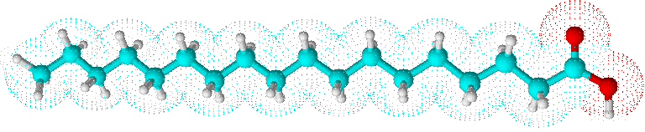

Besitzen sie **eine** oder **mehrere** **________________________________**, bezeichnet man sie als **_________________________________Fettsäuren**.

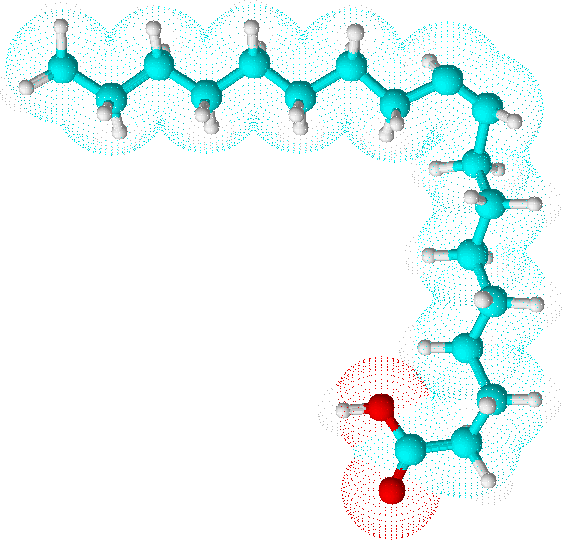

**Carbonsäuren mit mehreren funktionellen Gruppen**

**Dicarbonsäuren** = Carbonsäuren mit _______________ Carboxyl-Gruppen.

*Bsp.:* Oxalsäure (__________________) in Rhabarber.

Carbonsäuren mit mehreren Carboxyl-Gruppen nennt man _________________carbonsäuren.

**Hydroxycarbonsäuren** = Carbon-säuren, die neben der Carboxylgruppe noch ____________________________ als funktionelle Gruppe beinhalten.

*Bsp.:* Weinsäure (2,3-**Di**hydroxy-butan**di**säure) in Früchten

**Aminosäuren** = Carbonsäuren mit einer oder mehreren _______________________-Gruppen (-NH2). Sie sind die Grundbausteine der Proteine.

*Bsp.:* Glycin (Aminoethansäure)

**Carbonsäuren**





**Carbonsäuren**

Carbonsäuren besitzen als typische funktionelle Gruppe eine **__________________________-**Gruppe**.**

**ACHTUNG!** Verwechslungsgefahr:

R-OH ____________________-Gruppe

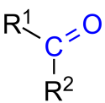_____________________-Gruppe

R-COOH _________________-Gruppe

**Alkansäuren** = Carbonsäuren, die sich von den Alkanen ableiten.

Sie bilden eine homologe Reihe:

Methansäure HCOOH

_____________________ CH3COOH

Propansäure ____________________

**Herstellung**

Alkansäuren entstehen durch die **Oxidation** des entsprechenden **Aldehyds**.

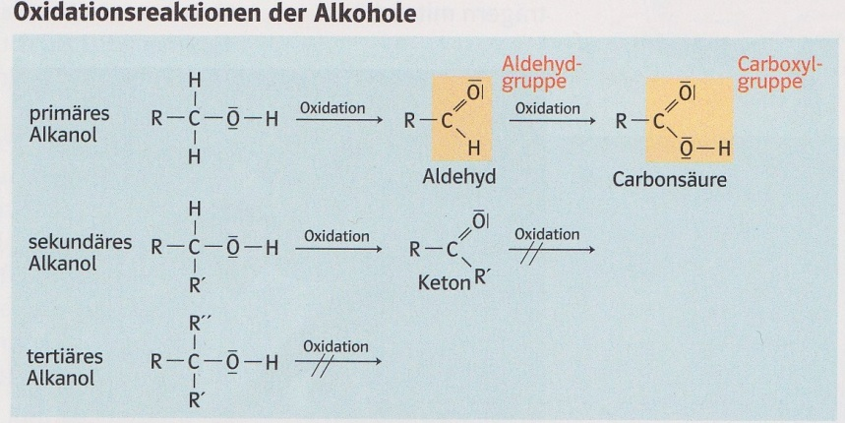

Die bekannteste Alkansäure ist die **Essigsäure (Ethansäure)**. Sie entsteht, wenn z.B. Wein an der Luft stehen gelassen wird: Der im Wein enthaltene Ethanol wird durch Luftsauerstoff zu Essigsäure oxidiert.

**Essig** ist eine verdünnte Lösung von Essigsäure in Wasser.

*Zum Einkleben ins Heft*